ESCOLA: C.E.M.E RECANTO DA CRIANÇA / C.E.I TIA ROSE / C.E.M.E GENTE PEQUENA
PROFESSORA REGENTE: DENISE COSTA LECHINESKI
TURMA: PRÉ I E PRÉ II
TURNO: MATUTINO
DATA: 13 DE AGOSTO
ATIVIDADES REMOTAS / NÃO PRESENCIAIS

ATIVIDADE DE ARTE
COLORIR COM LÁPIS DE COR O DESENHO. EM SEGUIDA FAZER NO CABELO DA MENINA PEQUENOS PINGOS COM TINTA GUACHE, E COM O CANUDINHO ASSOPRAR A TINTA ATÉ QUE ELA SE ESPALHE. (SEGUIR O EXEMPLO DA FOTO).

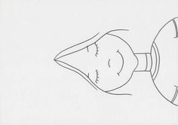
OBS: ATIVIDADE DA APOSTILA!

